参考答案(仅供参考)
第一篇 计算题

1. 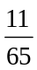
2. 1994
3. 4
4. 1
5. 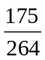
6. 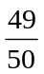
7. 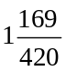
8.
9. 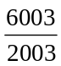
10. 15
11. 甲10，乙7，丙5
12. 13
13. 55
14. 3978
15. 25025
16. 7757840
17. 9
18. 21
19. 8
20. 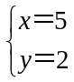
21. 49
22. 18
23. 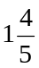

第二篇 数字谜
1. 15
2. 3
3. 79
4.
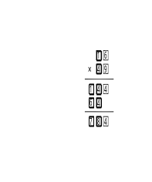
5. 1234

第三篇 数论篇
1. 3
2. 80
3. 1
4. （1）100761444
（2）444
（3）如果是一个“超好数”，那么一定是“好数”，则“超好数”的后四位只能为4444。
但是4444除以16的余数为12，而一个完全平方数除以16的余数只能为0，1，4，9。所以一定不存在超好数。
5. 77
6. 16
7. 4320
8. 34
9. 填完这个圆圈的方式有三种：全是最大公约数(G.C.D)关系，全是最小公倍数(L.C.M)关系，部分最大公约数(G.C.D)关系、部分最小公倍数(G.C.D)关系．
与左边数关系 |  |  | 为(a，b)的倍数 | 为b的约数 | ……
数 | a | (a，b) | b | 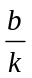 | ……
只能为 |  | 为a、b的G.C.D | 左、右数的L..C.M | 左、右数的G.C.D | ……
所以只能是部分最大公约数关系、部分最小公倍数关系．
如下是三种满足条件的填法：
只要隔一个写一个质数，再在两个质数之间写出这两个数的积即可。
5，15，3，33，11，77，7，56，8，24，12，60；
2，26，13，39，3，33，11，55，5，35，7，14；
5，55，11，77，7，56，8，24，3，39，13，65．
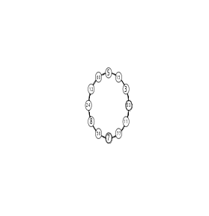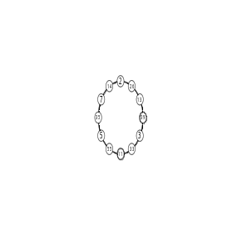

10. 既然是乘积相等，可以先找一个数分解质因数，再调整．
乘积 | 和 | 5个数
120＝2×3×20＝5×24 | 2+5+20＝3+24 | 2、3、5、20、24
36＝2×3×6＝4×9 | 2+4+6＝3+9 | 2、3、4、6、9
60＝3×4×5＝6×10 | 3+5+6＝4+10 | 3、4、5、6、10

11. 5
12. 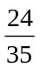 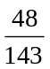
13. 16
14. 9
15. 13
16. 工人15人，学生20人
17. 163
18. 432
19. 5
20. 2，56
21. 30
22. 97
第四篇 计数题

1. 再取任意一根
2. 60%
3. 57或59
4. 8
5. 12
6. 9
7. 80
8. 6
9. 504，210
10. 48
11. 32
12. 47
13. 564
14. 38
15. 488160

第五篇 图形题
1. ≈48.56平方分米
2. 28
3. 13
4. 72.5
5. 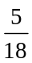
6. 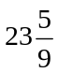
7. 8
8. 12

第六篇 应用题

1. 30%
2. 8
3. 26400
4. 100
5. 70
6. 60
7. 10
8. 439
9. 15
10. 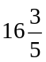
11. 2.4
12. 6
13. 10小时40份
14. 1.5
15. 4010

